# Experiência 3 – Projeto de Circuitos Combinacionais – Problemas Lógicos

## Objetivos

* Resolver problemas de lógica booleana utilizando a metodologia proposta no livro texto (Tocci, R. J., Widmer, N. S. e Moss, G. L. – Sistemas Digitais, capítulo 4.4);
* Aplicar técnicas de minimização de expressões lógicas com teoremas booleanos;
* **Atividade individual**.
  1. **Material Necessário**
* Acesso ao software de simulação (<https://www.falstad.com/circuit/circuitjs.html>)

## Procedimento Experimental

1. Resolver o seguinte problema utilizando lógica booleana:

Uma ETE (Estação de Tratamento de Efluentes) precisa manter o *pH* no seu interior abaixo de 7,5. Para tanto, foi instalado um tanque com ácido, o qual pode ser drenado para dentro da ETE pela válvula **V** (**Figura 1**). Existe também um sensor **P** que indica o valor limite de *pH*, um sensor **N** de limite de nível e um agitador **A**. Para controlar a acidez do tanque a válvula **V** deve ser aberta apenas nas seguintes **condições lógicas**:

* 1. Se o *pH* estiver acima de 7,5 **e** o nível for maior que o limite, **OU**
  2. Se o *pH* estiver acima de 7,5 **e** o nível for menor ou igual ao limite **e** o agitador estiver ligado

**Figura 1**: Componentes da ETE.



**V**

**Ácido**

**N**

**P**

**A**

Fonte: Autor

A definição dos estados lógicos das variáveis é apresentada na **Tabela 1**.

**Tabela 1:** Definição dos estados lógicos dos sensores do sistema.

|  |  |  |
| --- | --- | --- |
| **Sensor:** | **Condição do processo:** | **Estado Lógico** |
| **N** | **Nível maior que o limite** | **'1'** |
| **Nível menor ou igual ao limite** | **'0'** |
| **P** | **Valor do *pH* acima de 7,5** | **'1'** |
| **Valor do *pH* menor ou igual a 7,5** | **'0'** |
| **A** | **Agitador ligado** | **'1'** |
| **Agitador desligado** | **'0'** |
| **V** | **Válvula aberta** | **'1'** |
| **Válvula fechada** | **'0'** |

1. Seguir a metodologia seguinte (proposta no livro texto, capítulo 4.4):

**Passo 1**: Preencher a coluna “**Caso 1**”, representada na **Tabela 2**, com os estados da saída

**V** em função das entradas lógicas, conforme as informações do item (**a**);

**Tabela 2:** Tabela verdade da função lógica do sistema (Caso 1).

|  |  |  |  |  |
| --- | --- | --- | --- | --- |
| **Entradas** | | | **Caso 1** (Item (**a**)) | |
| **N** | P | **A** | **V** | **Passo 2 (AND)** |
| **0** | **0** | **0** | 0 |  |
| **0** | **0** | **1** | 0 |  |
| **0** | **1** | **0** | 0 |  |
| **0** | **1** | **1** | 1 | $M_{4}=$ $\overline{ N}$ $×$ P $×$ A |
| **1** | **0** | **0** | 0 |  |
| **1** | **0** | **1** | 0 |  |
| **1** | **1** | **0** | 1 | $M_{7}=$ N $×$ P $×$ $\overline{A}$ |
| **1** | **1** | **1** | 1 | $M_{8}=$ N $×$ P $×$ A |

**Passo 2**: Preencher na **Tabela 2** (na coluna **Caso1 - Passo 2**) os termos **AND** (produto canônico na forma de ***mintermos***) em cada situação em que a saída **V** é igual ao nível lógico 1;

**Passo 3**: Escrever a expressão completa de soma-de-produtos (forma disjuntiva) para a saída **V**:

V = $\overline{N}$ $×$ P $×$ A + N $×$ P $×$ $\overline{A}$ + N $×$ P $×$ A

**Passo 4**: Simplificar a expressão de saída obtida no Passo 3 utilizando os teoremas da álgebra booleana (**apresentar todos os passos da simplificação indicando o teorema utilizado**):

**Passo 5**: Desenhar, utilizando o software de simulação FALSTAD, o circuito lógico **simplificado** correspondente à expressão obtida no Passo 4. Utilizar apenas as portas lógicas dos tipos: **AND**, **OR** e **Inversor** (quantos forem necessários).

A saída do sistema (sinal **V**) deve estar conectada a um Led de sinalização (lembre-se de incluir um resistor de 1 Kohm para limitação de corrente do Led);

Cada sinal lógico de entrada **deve ser identificado, inserindo-se uma letra que indica a que variável ele está associado.**

Para criar um texto de identificação no simulador utilizar o menu "Desenhar” e selecionar "Saídas e Rótulos/ Inserir Texto". Esse texto deve estar alinhado com o sinal lógico a ele associado.

Simular o circuito anterior e comparar o resultado da simulação com a Tabela Verdade do sistema (**Tabela 2**). Apresentar os resultados ao professor. Registrar no relatório o **diagrama esquemático do circuito utilizado** e a **Tabela Verdade** obtida para o sistema (**Tabela 2**).

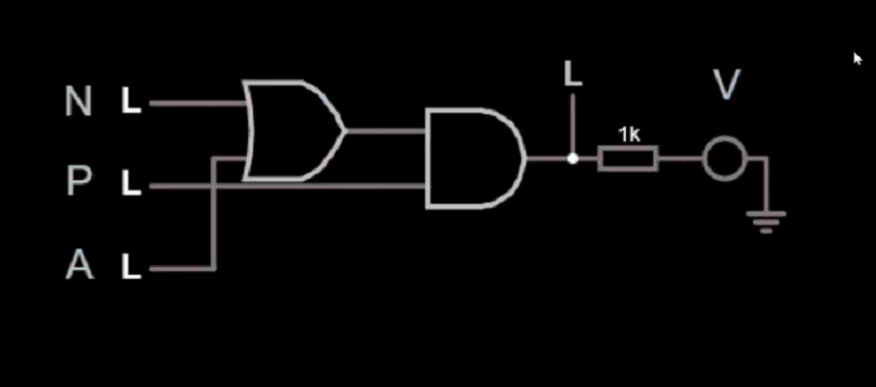

1. Inverter a definição da variável lógica **N** (considerar que **N** = **'1'** → nível menor ou igual ao limite; e **N** = **'0'** → nível maior que o limite), mantendo **as demais definições** conforme a **Tabela 1** do item (a).

Refazer o procedimento do item (**b**), considerando a nova definição da variável **N**:

**Passo 1**: Preencher a coluna “**Caso 2**”, representada na **Tabela 3**, com os estados da saída

**V** em função das entradas lógicas, conforme as informações do item (**d**);

**Tabela 3:** Tabela verdade da função lógica do sistema (Caso 2).

|  |  |  |  |  |
| --- | --- | --- | --- | --- |
| **Entradas** | | | **Caso 2** (Item (**d**)) | |
| **N** | P | **A** | **V** | **Passo 2 (AND)** |
| **0** | **0** | **0** | 0 |  |
| **0** | **0** | **1** | 0 |  |
| **0** | **1** | **0** | 1 | $M_{3}$ = $\overline{ N}×P×\overline{A}$ |
| **0** | **1** | **1** | 1 | $M_{4}$ = $\overline{N}×P×A$ |
| **1** | **0** | **0** | 0 |  |
| **1** | **0** | **1** | 0 |  |
| **1** | **1** | **0** | 0 |  |
| **1** | **1** | **1** | 1 | $M_{5}$ = $N×P×A$ |

**Passo 2**: Preencher na **Tabela 3** (na coluna **Caso2 - Passo 2**) os termos **AND** (produto canônico na forma de ***mintermos***) em cada situação em que a saída **V** é igual ao nível lógico 1;

**Passo 3**: Escrever a expressão completa de soma-de-produtos (forma disjuntiva) para a saída **V**:

V = $\overline{N}×P×\overline{A}$ + $\overline{N}×P×A$ + $N×P×A$

**Passo 4**: Simplificar a expressão de saída obtida no Passo 3 utilizando os teoremas da álgebra booleana (**apresentar todos os passos da simplificação indicando o teorema utilizado**):

**Passo 5**: Desenhar, utilizando o software de simulação FALSTAD, o circuito lógico **simplificado** correspondente à expressão obtida no Passo 4. Utilizar apenas as portas lógicas dos tipos: **AND**, **OR** e **Inversor** (quantos forem necessários).

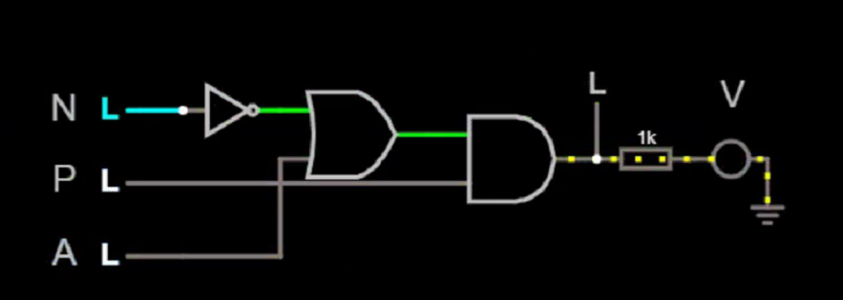

A saída do sistema (sinal **V**) deve estar conectada a um Led de sinalização (lembre-se de incluir um resistor de 1 Kohm para limitação de corrente do Led);

Cada sinal lógico de entrada **deve ser identificado, inserindo-se uma letra que indica a que variável ele está associado.**

1. Simular o circuito anterior e comparar o resultado da simulação com a Tabela Verdade do sistema (**Tabela 3**). Apresentar os resultados ao professor. Registrar no relatório o **diagrama esquemático do circuito utilizado** e a **Tabela Verdade** obtida para o sistema (**Tabela 3**).

## Conclusão do Experimento

Em todo relatório experimental é **obrigatória a inclusão de uma Conclusão**.

Neste relatório o aluno deve discutir na conclusão, no mínimo, os seguintes aspectos:

* Comparando-se as condições dos itens (**a**) e (**d**) a **equação da função V** foi alterada?

## Justificar a resposta;

A partir da comparação dos itens (a) e (d) pode-se concluir que a função V foi modificada, pois houve uma alteração nas condições das portas lógicas de entrada do circuito. No item (d) A porta N passou a responder à condições diferentes das do item (a).

* Comparando-se as condições dos itens (**a**) e (**d**) o **circuito lógico** foi alterado?

## Justificar a resposta;

Comparando os itens (a) e (d) o circuito lógico foi alterado, já que houve uma alteração nas condições das portas lógicas de entrada do circuito.

* Comparando-se as condições dos itens (**a**) e (**d**) as **condições lógicas do processo para a abertura da válvula** (resultado lógico do problema) foram alteradas? Justificar a resposta;

As condições para abertura da válvula não foram alteradas, já que as condições lógicas se mantiveram as mesmas durante todo o experimento. A única mudança foram as condições de entrada da variável lógica N.

## Referências Bibliográficas

TOCCI, Ronald J; WIDMER, Neal S.; MOSS, Gregory L. **Sistemas Digitais:** Princípios e Aplicações. Revisão técnica: Renato Giacomini. Tradução: Jorge Ritter. 11. Ed. São Paulo: Pearson Prentice Hall, 2011.

FALSTAD, P. – Circuit Simulator, Version2.27js, GNU General Public License as published by the Free Software Foundation. Disponível em: [(](https://www.falstad.com/circuit/circuitjs.html)***<https://www.falstad.com/circuit/circuitjs.html>***). Acesso em: 04/07/2020.

*=========================================================*

**ATENÇÃO: PREPARAÇÃO PARA A EXPERIÊNCIA 04**

**Para a experiência da próxima semana (Experiência 04 – Projeto de Sistemas Digitais Auxiliado por Computador) é essencial que o aluno tenha acesso ao software Quartus Prime Lite – Versão 16.1 – da Intel-FPGA.**

**Assim, antes da próxima aula o aluno deve ter instalado esse software no seu computador local. Para isso consulte o documento “Procedimento para Download do Quartus Prime” disponível nas referências do laboratório no Moodle (ou verifique como acessar os computadores dos laboratórios do CGI via VPN da FEI).**